№425:
По заданным термохимическим уравнениям рассчитайте стандартную энтальпию образования указанного вещества из простых веществ:
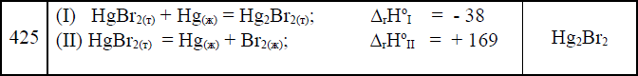

№458:
Рассчитайте энтропию 1 моль вещества в двухкомпонентном растворе при известной массовой доле ω, полагая, что раствор является идеальным.
№п/п | Вещество | ω, % | Растворитель
458 | Sb | 15,7 | Pb

№528:
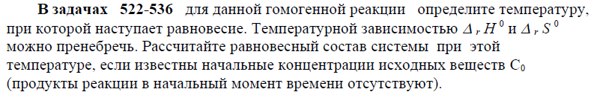
№п/п | Уравнение реакции | С ₀, моль/л
 |  | А | В
528 | SO₂+Cl₂ SO₂Cl₂ | 0,5 | 0,5

№635:
Определите скорость газофазной реакции по каждому компоненту, если известна скорость образования r какого-либо продукта:
№п/п | Реакция | Продукт | r, моль/л.с
635 | A->B | B | 20

